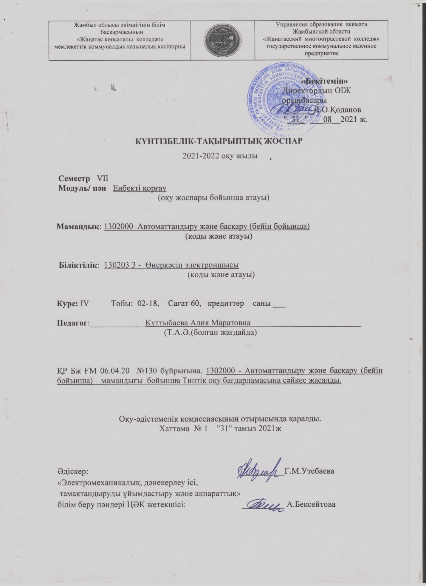

ЖОСПАРДЫҢ ІШКІ ПАРАҒЫ
Сабақ № | Тақырыптыоқытудың  күнтізбелік  мерзімі |  | Бөлім,  тақырыпатауы | Сағат  тар саны | Сабақ  Типі | Үй  тапсырмасы | Ескерту
1 | 2 |  | 3  VII семестр  I Модуль  Еңбекті қорғаудың құқықтық және ұйымдастырушылық мәселелері | 4 | 5 | 6 | 7
1 | 2.09 |  | Кіріспе. Еңбекті қорғау жөніндегі заңнама негіздері | 2 | Жаңа сабақты хабарлау | ЕҚ жөніндегі заңнама негіздерін білу
2 | 4.09 |  | Қазақстан Республикасының Заңы "Еңбек қауiпсiздiгi және еңбектi қорғау туралы" | 2 | Жаңа сабақты хабарлау | ҚР еңбектi қорғаудың құқықтық, экономикалық және әлеуметтік негiздерiн айқындау
3 | 6.09 |  | Нормативтік-техникалыққұжаттама: стандарттар, нормалар мен ережелер | 2 | алған білімді  жинақтау | Стандарт түрлері мен нормаларын білу
4 | 9.09 |  | Еңбек қауіпсіздігінің стандарттар жүйесі (ЕҚСЖ) | 2 | алған білімді жинақтау | ЕҚСЖ жүйесін тарауларын білу
5 | 10.09 |  | Еңбекті қорғау бойынша жұмыстарды ұйымдастыру | 2 | Жаңа сабақты хабарлау | Еңбекті қорғау бойынша жұмыстарды ұйымдастыруды үйрену
6 | 11.09 |  | Еңбекті қорғау және еңбек қауіпсіздігін басқару жүйесі | 2 | алған білімді жинақтау | Кәсіпорынның сақтандыратын басқару жүйесін білу
7 | 13.09 |  | Қауіпті және зиянды өндіріс факторлары | 2 | Жаңа сабақты хабарлау | Қауіпті және зиянды өндіріс факторларын ажырату,білу
8 | 16.09 |  | Өндірістегі жазатайым жағдайларды зерттеу, есепке алу және талдау |  |  | Жазатайым оқиғаларды тергеу ретін білу
9 | 18.09 |  | Тиімді жұмыс жағдайларын жасау бойынша іс-шараларды жасау | 2 | Жаңа сабақты хабарлау | Тиімді жұмыс жағдайларын жасау бойынша іс-шараларды жасауды білу
10 | 20.09 |  | Өндірістік жайларға және жұмыс орындарына қойылатын жалпы санитарлық-гигиеналық талаптар | 2 | алған білімді жинақтау | Өндірістік жайларға және жұмыс орындарына қойылатын жалпы санитарлық-гигиеналық талаптарды білу
11 | 23.09 |  | Еңбек гигиенасы | 2 | Жаңа сабақты хабарлау | Өндірістік санитария және кәсіби гигиенаны сақтауды үйрену
12 | 24.09 |  | Өндірістің қарамағындағы учаскеде жұмыстарды қауіпсіз жүргізуді ұйымдастыру | 2 | алған білімді жинақтау | Өндірістік бақылау,техникалық регламент туралы ережені білу,үйрену
13 | 25.09 |  | Өндірістік жайларды жарықтандыруға қойылатын талаптар | 2 | алған білімді жинақтау | Өндірістік жайларды жарықтандыруға қойылатын талаптарды жаттау
14 | 27.09. |  | Шудан, вибрациядан, ультрадыбыстардан қорғану | 2 | алған білімді жинақтау | Шудан, вибрациядан, ультрадыбыстардан қорғану түрлерін білу
15 | 30.09 |  | Ионданған және электрмагниттік сәулеленуден қорғану | 2 |  | Ионданған және электрмагниттік сәулеленуден қорғану шараларын білу
II Модуль Өндірістегі қауіпсіздік техникасы
16 |  | 2.10 | Технологиялық процестер мен жабдықтың қауіпсіздік параметрлерінен ауытқуын және бұзылуын анықтау | 2 |  | Технологиялық процестер мен жабдықтың қауіпсіздік параметрлерінен ауытқуын және бұзылуын анықтап, хабар беру
17 |  | 4.10 | Тиеп-түсіру, тасымалдау және қойма жұмыстары кезіндегі қауіпсіздік техникасы | 2 |  | Тиеп-түсіру, тасымалдау және қойма жұмыстары кезіндегі қауіпсіздік техникасын білу
18 |  | 7.10 | Қолмен жұмыс жасайтын құрал-саймандармен жұмыс жасау кезіндегі қауіпсіздік техникасы | 2 |  | Қолмен жұмыс жасайтын құрал-саймандармен жұмыс жасау кезіндегі ҚТ жаттау
19 |  | 8.10 | Жазатайым жағдайларға зерттеу жүргізу және Н-1 формасы бойынша акт рәсімдеу | 2 |  | Жазатайым жағдайларға зерттеу жүргізу және Н-1 формасы бойынша акт рәсімдеуді үйрену
20 |  | 9.10 | Бақылау және автоматтандыру жүйелерін монтаждау кезіндегі қауіпсіздік техникасы | 2 |  | Бақылау және автоматтандыру жүйелерін монтаждау кезіндегі ҚТ анықтау
21 |  | 11.10 | Электрлікқауіпсіздікнегіздері | 2 |  | Электрлікқауіпсіздікнегіздерін жаттау
22 |  | 14.10 | Өндіріс орнында өртке қарсы қорғаныс | 2 |  | Өндіріс орнында өртке қарсы қорғанысты білу
23 |  | 16.10 | Заттардың жануы және жарылу қауіпі қасиеттері | 2 |  | Заттардың жануы және жарылу қауіпі қасиеттерін анықтау
24 |  | 18.10 | Өртті сөндіру құралдары мен тәсілдері; | 2 |  | Өртті сөндіру құралдары мен тәсілдерін білу
25 |  | 21.10 | Адамға кері әсер ететін қауіпті және зиянды өндірістік факторларды бағалау | 2 |  | Адамға кері әсер ететін қауіпті және зиянды өндірістік факторларды бағалау
26 |  | 22.10 | Ағымдағы және кезеңдік нұсқаулық өткізу, қауіптілігі жоғары жұмыстарға жоғары рұқсат-наряд рәсімдеу | 2 |  | Қауіптілігі жоғары жұмыстарға жоғары рұқсат-наряд рәсімдеуді білу
27 |  | 23.10 | Электртогыменжарақаттануданқорғаушаралары | 2 |  | Электртогыменжұмыс кезінде жарақаттануданқорғанудыңшараларын білу
28 |  | 25.10 | Жазатайым жағдайда зардап шеккендерге алғашқы көмек көрсету | 2 |  | Жазатайым жағдайда зардап шеккендерге алғашқы көмек көрсетуді білу
29 |  | 28.10 | Жазатайым жағдайлардың алдын алу | 2 |  | Жазатайым жағдайлардың алдын алуды білу
30 |  | 30.10 | Қорытынды | 2 |  | Қайталау

№ р/с | Оқууақытыныңбөлінісі | Барлықсағат саны | оныңішінде
 |  |  | Теориялықсабақтар | Практикалықжәнезертханалықсабақтар | Курстықжоба/жұмыс | Жеке сабақтар2
1 | Барлықсағат | 60 | 30 | 30
2 | Семестргежоспарланған | 60
3 | Бұрынөткізілгенсағат
4 | Келесіоқужылынақалған

Ескерту:
¹ - кредиттік оқыту технологиясын жүзеге асырған жағдайда толтырылады
² - жеке сабақтарды өткізуді қарастыратын «Өнер» саласы бойынша ұйымдармен және ерекше білім беруге қажеттілігі бар білім алушыларды оқыту кезінде толтырылады.

